Вручение долгожданных золотых знаков и удостоверений ВФСК «Готов к труду и обороне» коллективу Дом пионеров и школьников МР Кигинский район республики Башкортостан 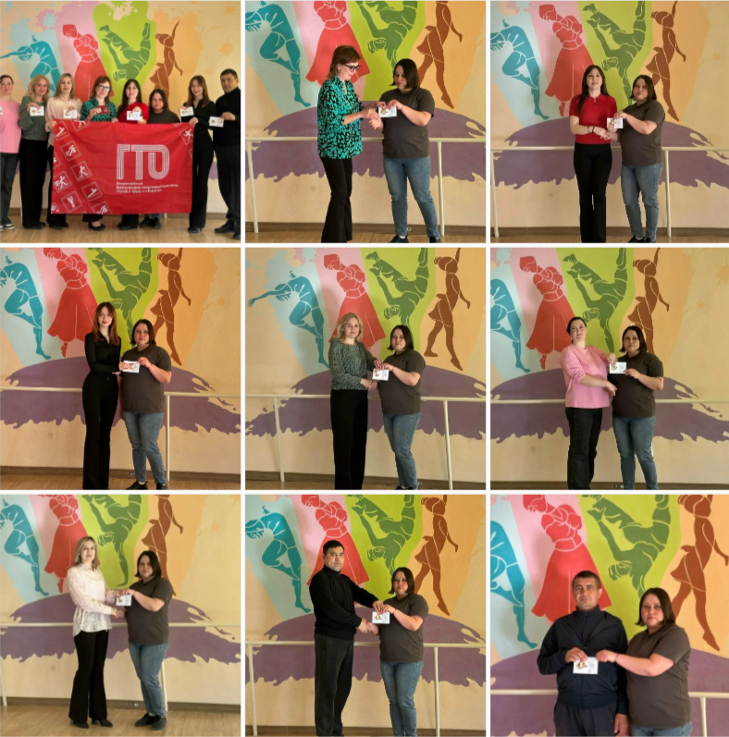

Гордимся нашими достижениями!
Коллектив Дома пионеров и школьников с радостью сообщает: наши сотрудники успешно выполнили нормативы и получили значки ГТО!
Это не просто награда — это показатель силы духа, упорства и стремления к здоровому образу жизни
Каждый из нас доказал, что движение, спорт и активность — важная часть нашей жизни!
Поздравляем всех участников с заслуженными значками!
Желаем не останавливаться на достигнутом, идти только вперёд и вдохновлять своим примером окружающих!
#Кигинскийрайон
#ДПиШ
#рмцрб #рмцрб02
#Домпионеровишкольников
#гто

